Конспект совместной деятельности
«Чудеса для детей из ненужных вещей»
(старший дошкольный возраст)

Цель:
Формирование экологической культуры и нравственного воспитания детей дошкольного возраста средствами ручного труда.
Задачи:
1.Учить детей самостоятельности, активно и творчески применять ранее усвоенные умения и навыки.
2.Развивать фантазию и воображение, желание участвовать в совместной деятельности наравне со всеми.
3.Воспитывать привычку поддерживать чистоту и порядок, и эстетику окружающей среды детского сада, дома.
4.Закреплять умение создавать фигуру животного из коробки и цветной бумаги, передавать выразительность образа.

Оборудование
Демонстрационный: коробка, письмо в конверте, геометрические фигуры;
раздаточный: ножницы, геометрические фигуры - длинный прямоугольник 2 шт., квадрат-2, треугольник, клей- карандаш.
Ход занятия
1.Организационный момент:
(Воспитатель вносит коробку в группу).
-Ребята, посмотрите, что у меня в руках? (варианты детских ответов )
-Для чего предназначена коробка?
-А как вы думаете, что в ней лежало? (варианты детских ответов )
(Воспитатель предлагает заглянуть внутрь коробки, и находят письмо)

Письмо:
Здравствуйте, дети, я - Коробка. Когда-то я была нужна, во мне хранили бумагу, но потом она закончилась и меня выбросили. Мне было очень грустно, но я узнала, что есть детский сад , где выручают таких как я, и дают им новую жизнь. Я так давно мечтала стать собачкой. Помогите мне, пожалуйста, превратиться в неё, а я буду следить за порядком в вашей группе.
Очень надеюсь что, вы откликнитесь на мою просьбу. С уважением Коробка.
Воспитатель: Ну что, ребята, поможем коробке?
Воспитатель: А как коробку можно превратить в собачку? (варианты детских ответов )
Воспитатель: А можно это сделать при помощи бумаги, ножниц и клея? (воспитатель предлагает пройти детям к столам).
2.Работа за столами
Воспитатель: Ребята, скажите, что есть на голове у собачки? (уши, нос, глаза)
(Воспитатель обращает внимание детей на геометрические фигуры, из цветной бумаги, лежащие на тарелочках.)
Воспитатель: Посмотрите, из какой геометрической фигуры можно сделать уши? (Из длинных прямоугольников)
Воспитатель: Что бы они больше были похожи на уши давайте закруглим углы на прямоугольнике с одного конца (показ воспитателя).
Воспитатель: Подумайте и скажите, из каких геометрических фигур можно сделать глаза. А как мы это сделаем? ( ответы детей)
Воспитатель: Какая фигура осталась на тарелке? (треугольник)
Воспитатель: Какую часть головы собаки можно из нее сделать? (ответы детей)
Воспитатель: Дети, прежде чем мы сейчас начнем делать собаку, давайте мы с вами разогреем наши ручки при помощи нашего помощника карандашика.
Массаж рук карандашом. (Положить карандаш между ладонями, и перекатывая его, слушать как он «шуршит». Сначала мы «послушаем» как он шуршит у правого уха, затем у левого уха.)
Воспитатель: А теперь, когда наши руки готовы, приступаем к работе.
3.Совместная работа воспитателя и детей.
(Дети выполняют работы за столами ,воспитатель помогает в процессе изготовления.)
Воспитатель: Посмотрите ребята, какая собака получилась у меня, а какие чудные собачки получились у вас. Вы можете взять их домой, вместе с родителями дополнить интересными деталями и они с радостью будут помогать вам, следить за порядком в вашем доме.

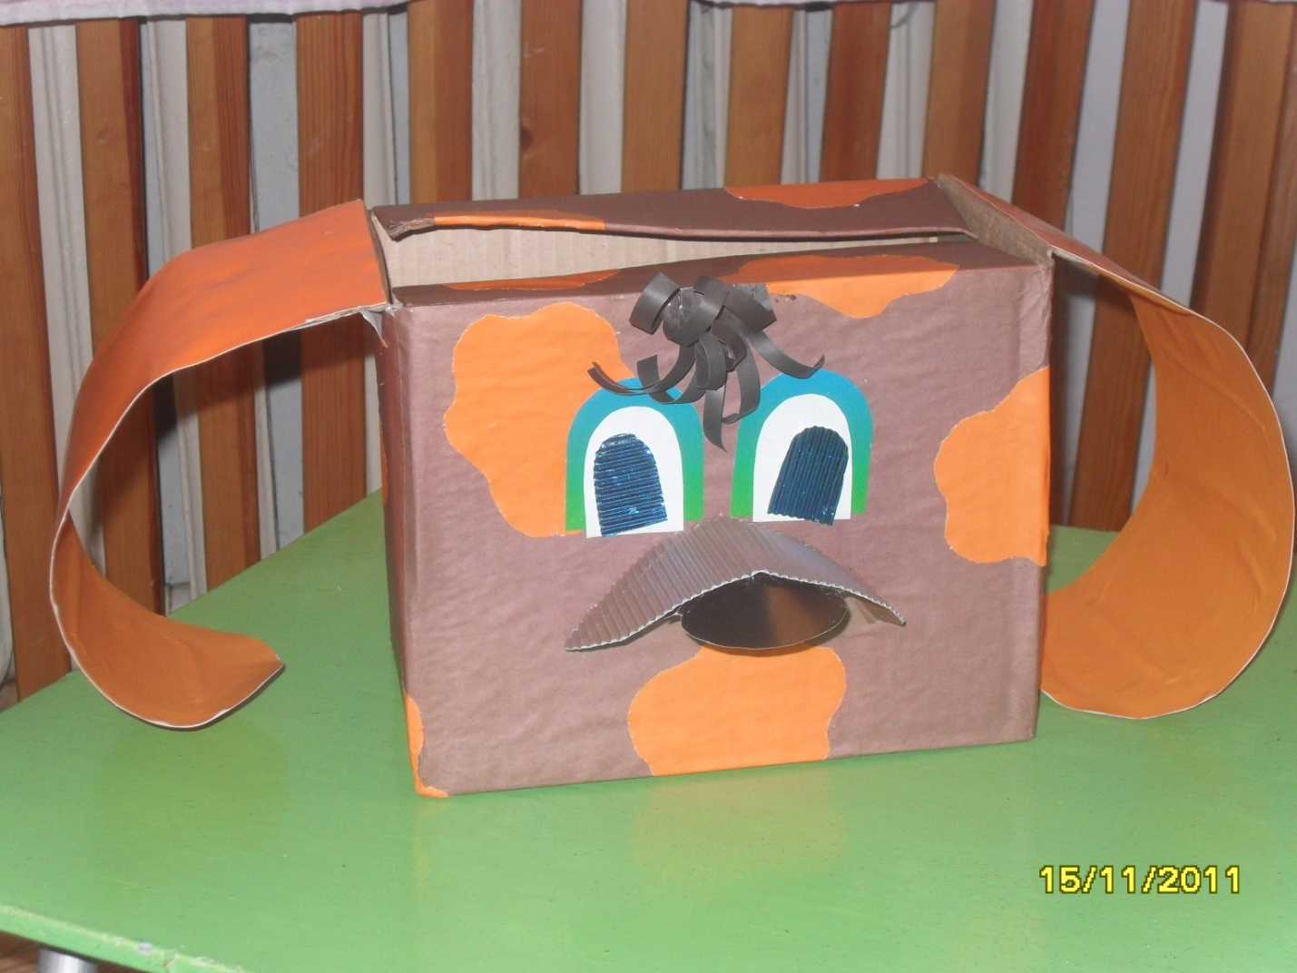
Вот такая собачка получилась у нас, а какая получилась у вас?

